COMUNICATO STAMPA | Zillertal (Austria)
PRIMAVERA-ESTATE 2024

ZILLERTAL
Una valle tutta da vivere, tra avventure nella natura
e puro divertimento, a poche ore dall’Italia

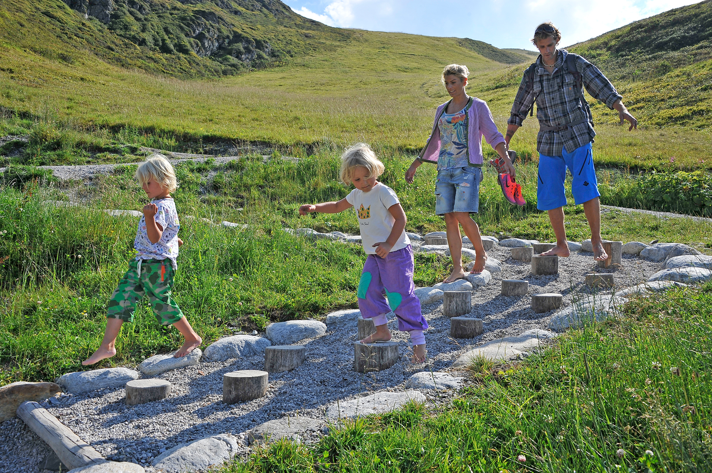
A pochi chilometri da Innsbruck si apre una valle verdissima
e super organizzata, perfetta per chi viaggia in famiglia.
Qui ogni luogo è una scoperta divertente e stimolate, tra escursioni, parchi gioco
e un lago balneabile a 2023 metri, mountain kart con cui scendere dalla montagna
e un mondo di esperienze open air tutte da esplorare.
E dove la natura è la protagonista assoluta.

Zillertal (Austria) - Nella parte meridionale del Tirolo, a soli 40 km da Innsbruck, appena usciti dall’autostrada si incontra una valle verdissima, circondata da un paesaggio spettacolare, i cui profili sono disegnati dalle Alpi di Tux, le Alpi di Kitzbühel e le Alpi del Parco Naturale della Zillertal, che offre un panorama unico su 55 vette che superano i 3000 metri. È la Zillertal, la maggiore tra le valli laterali della Inntal, la valle del fiume Inn, nel Tirolo austriaco. Attraversata dal fiume Ziller, è una continua sorpresa per chi viaggia con i bambini e non solo.

UN PARCO GIOCHI A CIELO APERTO
A Fügen, una delle primissime località che s’incontrano, prendendo la cabinovia Spieljoch e scendendo alla stazione a monte, ci si trova davanti a un gigantesco parco giochi e avventure naturale, con una vista emozionante, che offre alle famiglie con bambini numerose attività tutte da provare, in totale contatto con la natura.
Qui vi sono giochi, scivoli, altalene, un magnifico laghetto artificiale da attraversare su una zattera, un sentiero dove camminare scalzi e liberi riconnettendosi con la natura e sperimentando diverse sensazioni a contatto con la terra e con i sassi. E ancora: un Flying-Fox da brividi, un percorso Kneipp e la possibilità di cimentarsi con il SUP (Stand Up Paddle). Da provare, assolutamente, i "mountain kart": cominciano a vedersi anche in Italia e, in estate, sono uno spasso adrenalinico. Il mountain kart sembra un maxi triciclo per adulti e bambini (è consentito a chi misura più di 130 cm di statura) con grossi pneumatici dentati, una comoda seduta, freni potenti ma, ecco la curiosità, senza i pedali e funziona solo in discesa. Si noleggiano presso la stazione a monte dello Spieljoch e sono un’esperienza unica.

UNA VARIETÀ INFINITA DI SENTIERI ESCURSIONISTICI
Per chi ama passeggiare nel verde, lo Spieljoch offre un’infinità di sentieri escursionistici per tutte le abilità, moltissimi adatti anche ai bambini più piccoli, con viste mozzafiato sul massiccio del Karwendel, il lago Achensee, il Wilder Kaiser e Kufstein, le Alpi di Kitzbühel della Zillertal e di Tux. Oltre al sentiero che conduce alla cima dello Spieljoch, ci sono diverse opportunità per escursioni nella natura. Con una bella passeggiata di 45 minuti circa, percorrendo la via ferrata Knappensteig, si arriva all’interessante miniera-museo, dove si ha modo di imparare tutto su 40 anni di storia dell'industria mineraria: su cumuli di scorie davanti alle vecchie gallerie si trovano minerali di ferro, di rame, cobalto, quarzo e molti altri.
Dopo la visita alla miniera è possibile incamminarsi su un sentiero che porta alla cima Falschegg passando per l’Onkeljoch e tornare così al punto di partenza.
Per una merenda o un pranzo, proprio accanto al parco giochi, all’arrivo della funivia, c’è il Mountain Loft, un indirizzo da segnare in agenda: qui si può gustare un’ottima pizza e i piatti gourmet dello chef veneziano Gian Paolo Pacchiele, mentre lo sguardo dalle vetrate si apre su un panorama unico.

A Kaltenbach, invece, partendo dal Rifugio Kaltenbacher, si raggiunge comodamente Hubertus - Il Sentiero della fauna selvatica, lungo poco meno di 4 km, con 8 postazioni didattiche dove i piccoli esploratori incontrano gli animali che abitano le montagne. Lungo il sentiero, comodo da percorrere anche con i più piccoli nel passeggino, si incontrano anche tantissimi giochi tra ruscelli sulle cui rive fermarsi a riposare, marmotte a grandezza naturale, tronchi dove esercitare il proprio equilibrio, comodi lettini per il relax e una piattaforma panoramica dove ammirare lo straordinario spettacolo della natura.

PASSIONE TREKKING
Zillertal è un vero paradiso per gli amanti delle escursioni trekking. Qui si può trovare il proprio itinerario ideale, dalla passeggiata più semplice per famiglie ai lunghi trekking di più giorni ai piedi dei ghiacciai. In tutta la Zillertal ci sono, infatti, oltre 1.400 km di sentieri trekking e ben 25 percorsi attrezzati per gli amanti delle vie ferrate.

TUTTI IN SELLA
Per chi ama le due ruote c’è la pista ciclabile che si snoda per 31 km nell’ampio e soleggiato fondovalle della Zillertal in cui scorre il fiume Ziller. Lungo il percorso, facile e pianeggiante, si incontrano tantissimi parchi avventura, parchi giochi e punti ristoro che rendono la ciclabile Zillertalradweg una meta ideale per le famiglie con bambini. E con il trenino Zillertalbahn si può tornare comodamente al punto di partenza quando si è stanchi oppure proseguire e raggiungere la “pista ciclabile dell'Inn” che, con i suoi 520 km di lunghezza complessivi e le sue 5 tappe, è la più lunga ciclovia d'Europa.

RELAX PER TUTTA LA FAMIGLIA
Dopo tanta attività open air una sosta alle terme è ciò che dà alla vacanza un tocco speciale. A Fügen ci sono le “Zillertal Terme” che uniscono relax e divertimento. Le terme offrono, infatti, numerose opportunità di gioco per i bambini e un programma di relax ad hoc per gli adulti. C’è la pista per i bebè, numerosi scivoli, un parco giochi. E si può provare l'ebbrezza di una discesa dal “Black Hole”, lo scivolo ad acqua più lungo di tutta l'Austria occidentale (133 metri). La grande piscina termale è riscaldata tutto l’anno a 34° ed è accessibile tutti i giorni dalle ore 10 alle ore 22: qui ci si può immergere nella grotta illuminata ascoltando lo scroscio delle cascate ma anche nuotare nel canale di acqua corrente o in quello esterno riscaldato. C’è poi un’area saune con 8 diverse cabine, dalla finlandese alla sauna a infrarossi, con temperature dai 45 ai 95° oltre al tepidarium, ai bagni di vapore, ai massaggi.

DOVE DORMIRE
L’offerta è davvero molto ampia in tutta la valle con soluzioni per tutti i gusti e tutti i budget. Si possono scegliere sistemazioni in esclusivi chalet, case-vacanza, appartamenti, fattorie, rifugi dalla storia antichissima e in family hotel. E con l’offerta “Prenota prima” meglio si alloggia: sono molte, infatti, le strutture che offrono sconti interessanti per la stagione estiva.

Per chi ama una vacanza en plein air la Zillertall offre tantissime soluzioni in campeggi circondati dalla natura, attrezzati con ogni comfort e con sistemazioni decisamente glam. Distribuiti lungo tutta la valle, i moderni campeggi offrono quanto di meglio si possa desiderare da una vacanza: dalla spa all’adventure park, e poi piscine interne ed esterne, servizi top e la possibilità di praticare tantissimi sport a cui si aggiungono proposte di attività ogni giorno diverse per conoscere ed esplorare il territorio.
Alcune dritte? Il “Natürlich… Hell”, a Fügen, proprio all’ingresso della Zillertal, un campeggio 5 stelle che punta all’eco-sostenibilità con super SPA, bagni privati di lusso da affittare per tutta la durata del soggiorno e piscina interna ed esterna (www.hell-tirol.at).
Ad Aschau c’è l’Erlebnisresort Auenfeld, da oltre 40 anni un vero punto di riferimento nel settore del Camping e Glamping per la qualità dei servizi e delle strutture, con un lago balneabile, vari ristoranti, shop, campi da tennis, centro benessere, piscine riscaldate e un adventure park (www.camping-zillertal.at/en).

Tra i family hotel un’ottima scelta può essere il Seetal Alpin Family Resort**** (https://www.seetal.at) a Kaltenbach, a 10 minuti d’auto da Fügen, in una splendida posizione panoramica. La sua area benessere è immensa: le tre piscine, di cui una coperta, e un laghetto naturale balneabile offrono il refrigerio giusto dopo una bella passeggiata o un’escursione in bici. Per i bambini, un super parco giochi di 20mila mq, con fattoria didattica, un trampolino gigante, la torre di arrampicata. A disposizione un articolato e raffinato servizio di animazione e di baby-sitting con attività ludico-didattiche che cambiano ogni giorno, pranzo e cena in compagnia e addirittura corsi di cucina per i più piccoli.
Immagini in alta risoluzione del Seetal Alpin Family Resort

Per gli appassionati di golf un indirizzo d’eccellenza è invece Golf Residenz Zillertal****s (https://www.sportresidenz.at) di Uderns, affacciato direttamente su un magnifico campo da golf. Il resort, con un’ampia Spa disegnata da Matteo Thun, offre un’ospitalità elegante e sofisticata, paradiso per i golfisti è molto apprezzato anche da chi ama la bicicletta e le esperienze outdoor.
Immagini in alta risoluzione

ZILLERTAL immagini in alta risoluzione



Per la stampa
Raffaelli Consulting - Public Relations
Bolzano | Sirmione | Milano
www.raffaelli-consulting.com

Egon Raffaelli | Tel.: +39 338 43 07 886 7 | egon@raffaelli-consulting.com
Simona Recanatini | Tel.: + 339 23 69 745 | simona@raffaelli-consulting.com

